**26 – 30. 10. 2020**

**Szczęść Boże !**

**Witam serdecznie uczniów klas czwartych. Proszę o wypowiedzenie modlitwy „Zdrowaś Maryjo”.**

**Rozpoczniemy cykl zajęć poświęcony tworzeniu przez Pana Boga historii zbawienia. Będziemy**

**odkrywać działanie miłującego Boga wobec pokoleń grzesznych ludzi (począwszy od upadku w raju**

**Adama i Ewy). Istotnym momentem Bożego planu ocalenia ludzi było utworzenie narodu**

**wybranego, w którym pojawi się w odpowiednim czasie obiecany Zbawiciel świata - Jezus Chrystus.**

**Proszę zapisać temat katechezy: Przeprowadzka Abrahama do ziemi Kanaan.**

**Pan Bóg wybrał sprawiedliwego i bogobojnego Abrahama, aby stał się ojcem narodu**

**wybranego – Żydów (nazywanych też Izraelitami lub Hebrajczykami).**

**Tak o tym pisze Pismo Święte:**

**Pan rzekł do Abrama:  
 «Wyjdź z twojej ziemi rodzinnej i z domu twego ojca do kraju, który ci ukażę.  
 2 Uczynię bowiem z ciebie wielki naród, będę ci błogosławił i twoje imię rozsławię: staniesz się błogosławieństwem.  
3 Będę błogosławił tym, którzy ciebie błogosławić będą, a tym, którzy tobie będą złorzeczyli, i ja będę złorzeczył. Przez ciebie będą otrzymywały błogosławieństwo ludy całej ziemi».  
4 Abram udał się w drogę, jak mu Pan rozkazał, a z nim poszedł i Lot. Abram miał siedemdziesiąt pięć lat, gdy wyszedł z Charanu.**

**Zapisz uzupełnioną odpowiedź (patrz powyżej pkt 2 i 3:**

**Boże obietnice złożone Abramowi – gdy opuści ziemię rodzinną to: a) ….. b) ….. c) ….**

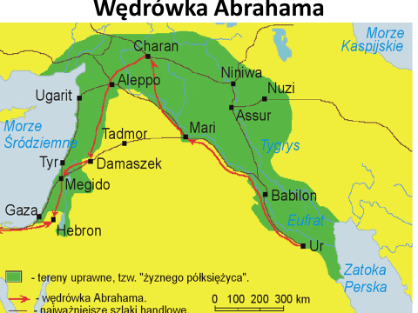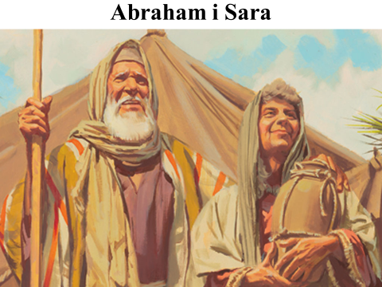

**Abraham zaufał Bogu i na Jego słowo wyruszył w nieznane, a po 25 latach doczekał się wypełnienia**

**pierwszej z Bożych obietnic – narodzenie syna Izaaka.**

**Zapisujemy w zeszycie tylko te zdania, które są podkreślone!**

**pozdrawiam serdecznie**

**z Bogiem**

**Dariusz Gejda**